O projektu

Projekat ekološkog osnaživanja mladih ima za cilj animiranje mladih (djeca i odrasli starosti do 36 godina) sa ciljem prikupljanja i predstavljanja kreativnih rješenja za problem sitnog otpada.
Ciljno područje ovog projekta je Kanton Sarajevo, ali priroda i ideje ne poznaju granice. Zato pozivamo sve zainteresovane da učestvuju i daju svoj kreativni doprinos.

Ko može učestvovati u projektu?
- Djeca predškolskog uzrasta
- Osnovci
- Srednjoškolci
- Studenti
- Osobe starosti do 36 godina
Imajući u vidu da se radi o ekološkom projektu, sva rješenja, ideje i sugestije su dobrodošli, ali u takmičarskom dijelu mogu učestvovati samo pripadnici pobrojanih skupina.

Šta znači učestvovati u projektu?

To znači učestvovati u anketama, konkursima, i prikupljanju tekstualnih, slikovnih i video sadržaja koji predstavljaju primjere rješenja za problem otpada.
Ovo je projekat za mlade, ali mladi nisu samo ciljna skupina već i pokretačka snaga. Osnažiti mlade znači dati im prostor da iskažu svoje mišljenje, iznesu svoje strahove, predstave svoja rješenja ali i pronađu inspiraciju.
Prati objave projekta na društvenim mrežama, učestvuj u konkursima, piši nam i dostavljaj ideje, prijedloge, sugestije. Kritikuj nas! Neka se čuje tvoj glas!
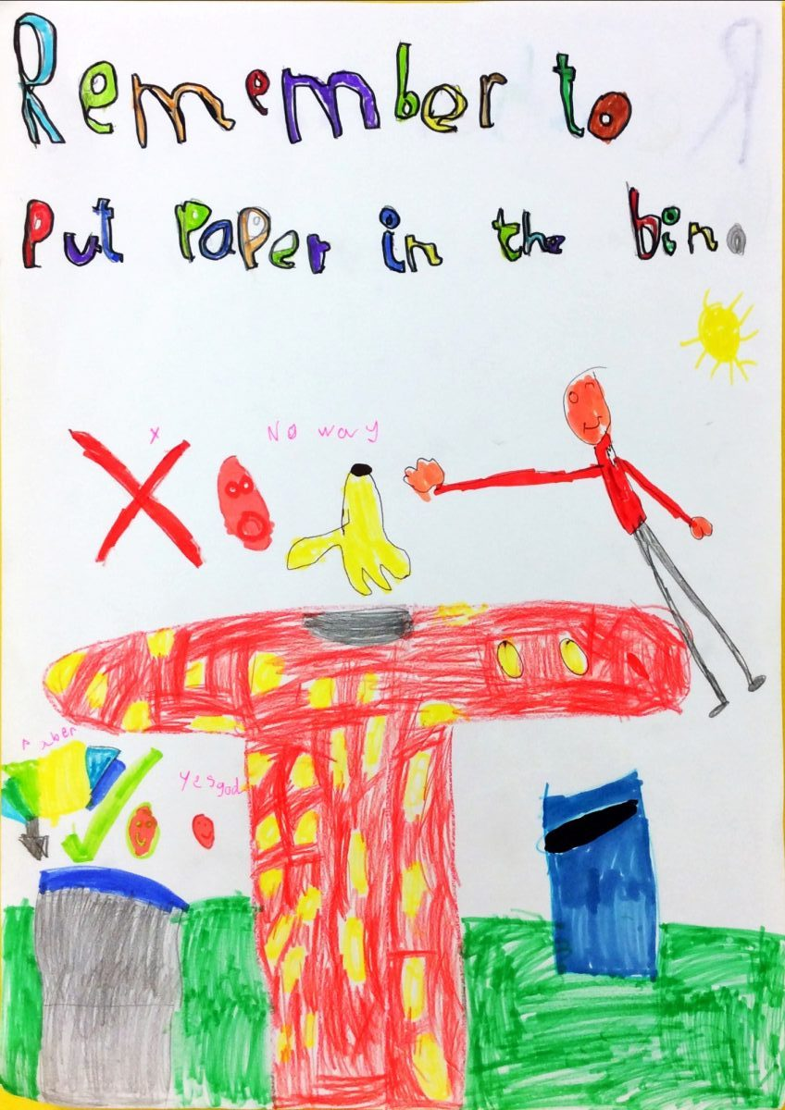

Imaš ideju kako da tvoj haustor bude uredniji – predstavi je.
Imaš ideju kako da nam ulice budu čistije – predstavi je.
Imaš ideju kako da prostori za igru i rekreaciju budu ljepši – predstavi je.
Voliš da crtaš, fotografišeš, pjevaš – pošalji nam svoj rad.
Imaš ideju kako da nam naš grad bude na ponos – predstavi je.
Ideje koje su ti nekad davno pale na pamet ili ideje koje će ti tek pasti na pamet – pošalji nam!
Ideje koje pokupe najviše simpatija, ideje koje bi mogle da promijene svijet, to su ideje koje ćemo predstaviti zajednici, institucijama, privrednicima – da zažive.

Projekat se finansira sredstvima Američke ambasade i trajat će 9 mjeseci. Za to vrijeme možemo učiniti mnogo. Projektni tim je tu da ti pomogne da tvoj doprinos ugleda svjetlost dana.
Međutim, to nije sve – kroz ovaj projekat ćemo nagrađivati sve vas čije se ideje naročito istaknu, zato učestvujte i pozovite rodbinu, prijatelje, komšije, kolege i saradnike i učestvujte – da zajedno učinimo nešto plemenito za okoliš i naš grad.
Za sva pitanja o projektu i načinu učešća, kontaktiraj nas putem emaila ili telefona.
Prati nas na društvenim mrežama:
Instagram –
Facebook –
Email –
Telefon -

